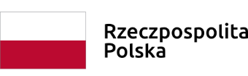
Raków, dnia 21.07.2021 r.

Wszyscy uczestnicy postępowania
dotyczy: postępowania prowadzonego w trybie podstawowym art. 275 pkt 1 ustawy pn: „Przebudowa dróg na terenie Gminy Raków”

Informacja z art. 222 ust. 4 ustawy Prawo zamówień publicznych

Zamawiający działając na podstawie art. 222 ust. 4 ustawy z dnia 11 września 2019 r. Prawo zamówień publicznych (t.j. Dz. U. z 2019, poz. 2019 ze zm.) informuje, że na realizację niniejszego zamówienia zamierza przeznaczyć:

Część 1:
Przebudowa ul. Sienieńskiego w Rakowie: 683 600,00 PLN

Część 2:
Przebudowa drogi w Głuchowie: 605 600,00 PL

Część 3:
Przebudowa drogi w Nowej Hucie: 640 600,00 PLN

Wójt Gminy Raków
Damian Szpak

